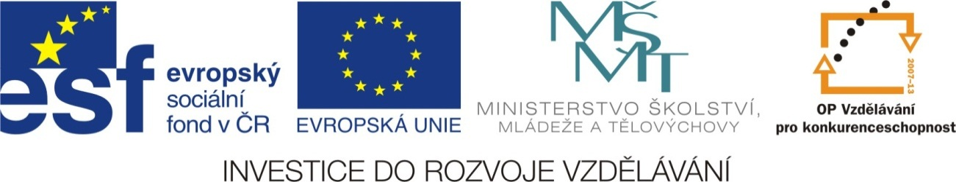

Název školy: | Základní škola a Mateřská škola Moravec, příspěvková organizace  592 54 Moravec 45
Číslo projektu: | CZ.1.07/1.4.00/21.0205
Název: | VY_32_INOVACE_Informatika
Téma: | VÁNOČNÍ BESÍDKA - pozvánka
Anotace: | Úkol pro žáky 5. ročníku. Praktické využití znalostí. Žák plní úkoly přesně podle zadání. Procvičuje si znalosti ze 4. ročníku – Malování, Word, internet.
Autor: | Mgr. Jana Sobotková

VÁNOČNÍ BESÍDKA - pozvánka
- Vytvoř pozvánku k připravované VÁNOČNÍ BESÍDCE
- v pozvánce bude uvedeno:
Základní škola a Mateřská škola Moravec, příspěvková organizace
Vás srdečně zve
na VÁNOČNÍ BESÍDKU
která se koná v kulturním domě v Moravci 8. 12. 2010
- program:
v 16:00 hodin zahájení + vystoupení Šafářanky
v 16:30 vystoupení žáků ZŠ
v 17:00 vystoupení dětí MŠ
v 17:30 k poslechu hraje Šafářanka
- další údaje:
vstupné dobrovolné, občerstvení zajištěno, možnost zakoupení drobných dárečků
- Word - experimentuj
- vzhled písma (Bookman Old Style, Arial, Calibri, aj.)
- velikost písma
- textové efekty
- písmo tučné, kurzíva, podtržené
- zarovnání na střed, do bloku
- WordArt
- Malování
- vyber vhodný obrázek (klipart, SEZNAM, aj.)
- v programu malování jej uprav do požadované velikosti
- s obrázkem experimentuj – otáčej, kopíruj, apod.
- Dokončení pozvánky
- vlož obrázek (obrázky) do pozvánky
- uprav barvy a velikost
- uprav celkové rozvržení textu a obrázků
- Hotovou práci ulož jako
- tvé jméno – POZVÁNKA
- odešli jako přílohu na zsamsmoravec@seznam.cz
- pozvánku můžeš odeslat svým známým
- společně vybereme ty, které budou použity a rozdány ve škole, v obci, aj.
- nejhezčí pozvánka bude ve zvětšené podobě využita jako plakát
- Pro šikulky
  - v případě, že jsi s prací hotov, vytvoř další variantu POZVÁNKY

Práce se mi líbila (vybarvi)
málo hodně

